Ашық сабақ

Сабақ тақырыбы: Ойынның қабылдау техникасын үйрету. |  |  | Мектеп:
Күні: |  |  | Мұғалімнің аты-жөні:
Сынып: |  |  | Қатысқандар: | Қатыспағандар:  -
Осы сабақ арқылы жүзеге асатын оқу мақсаттары: |  | 5.1.1.1 ¬ аздаған ауқымдағы арнайы спорттық спецификалық қозғалыс әрекеттерінің дәлдігін бақылауды және үйлесімділікті дамытуға арналған қимыл-қозғалыс дағдыларын білу және түсіну  5.1.3.1 ¬ қарапайым арнайы спорттық техникаларды орындау кезіндегі дағдылар мен реттілікті білу және анықтау  5.2.4.1 ¬ дене жаттығулары аясындағы іс-әрекеттерді оңтайландыру және балама түрлерін құруға қажет ережелер мен құрылымдық тәсілдерді білу және түсіну
Сабақ мақсаттары: |  | Барлық оқушылар орындай алады:  Допты жоғарыдан,төменнен еркін қабылдайды.Қауіпсіздік ережесін біледі
Оқушылардың көпшілігі орындай алады:
Допты дұрыс жоғарыдан,төменнен қабылдай біледі.
Оқушылардың кейбірі орындай алады:
Допты қабылдау кезіндегі тактикаларды орындай алады.
Тілдік мақсат: |  | Пәндік лексика және терминалогия:  «Допты қабылдау-получение мяча-receipt of the ball», «Волейбол-Волейбол-Volleyball», «Доп-Мяч-Ball», «Ысқырғыш-Свисток-Thinner», «Тор-Сеть-Grid», «Тактика-Тактикаt-Tactics», «Допты беру-Передача мяча-Transfer the ball»
Диалог |  | Талқылауға арналған сұрақтар: Ұшып келе жатқан допты қалай қабылдау керек?  Неліктен екенін айта аласыңдар ма?  Доптың алысқа ұшпауына не кедергі?
Блум таксономиясы: |  | Білу, түсіну, талдау, жинақтау, бағалау.
Ишара: |  | 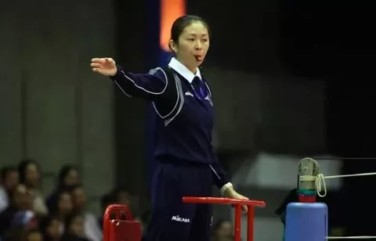
Рухани құндылықтар. Дағдылар |  | «Мәнгілік Ел» стратегиясы. Оқушыларды бір біріне деген құрмет  көрсетуіне тәрбиелеу және топпен жұмыс істей білу қабілеті;
АКТ қолдану. |  | Ноутбуктен бейнебаян көрсету https://youtu.be/HwMveKnd1oM,
Пәнаралық байланыс:
Жоспар
Сабақтың жоспарланған уақыт: | Жоспарланған іс-әрекет: |  |  | Ресурстар:
Белсенді оқыту:  Сабақтың басы:  10минут |  Оқушылар жүректен-жүрекке тренингі арқылы бір-біріне жүректен шыққан жылы лебіздерін айтады.  Жүру үстінде орындалатын жаттығулар, секіру үстіндегі, жүгіру үстіндегі жаттығулар, бір орында тұрып жасалатын жаттығулар орындатылады.Жалпы дамыту жаттығулары:  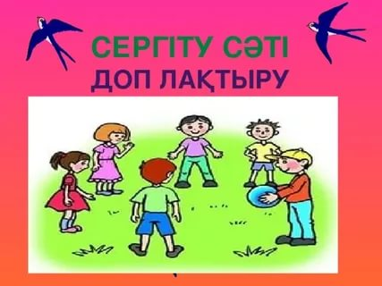 |  |  | Спорт алаңы
Сабақтың ортасы: | Волейбол^{[1]}((volleyball, volley — «қалқыпұру», ball — «доп») ) - спорт түрі, анығырақ айтқанда, командалық спорт түрі. Мұнда 2 команда тордың екі жағынабөлініп тұрып, әр команда өздеріне тиесілі арнайы алаңда ойнайды. Ойынның мақсаты - волейбол добын команда өкілдері өздерінің алаңдарына түсіріп алмау керек, керісінше, қарсылас команданың белгіленген алаңына түсіріп, ұпай алу қажет. Егер команда өкілдерінің біреуіне доп тиіп, ол доп аутқа кететін болса, қарсылас команда ұпай еншілейді. Сондықтан қарсыласты қателестіру арқылы ұпай алуға болады. Доп белгілі бір команданың алаңында болған кезде, ол командадан тек үш ойыншы ғана допты келесі жаққа асыруға көмек ете алады, яғни, үш реттен артық допқа қол тигізуге болмайды (блок қойған жағдайда ғана төртінші рет допты алаңда ұстауға болады).  Ноутбуктен бейнебаян көрсету. |  |  | 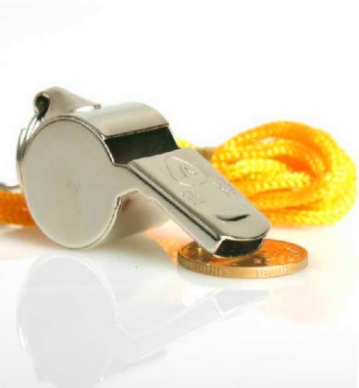  https://youtu.be/HwMveKnd1oM,
Дескриптор: | 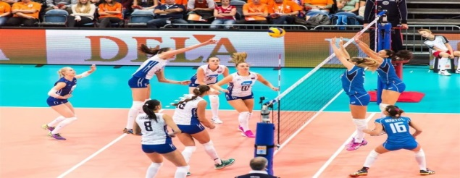  Үш топқа тапсырма беріледі.  С тобы: Ойын кезінде орын ауыстыру.  Б тобы: Допты төменнен тіке ойынға қосу.  А тобы: Допты жоғарыдан,төменнен ойынға қосу.  Ойын түрлері:  «Кім бірінші» (волейбол добы).  Оқушыларды екі топқа бөліп бірінің артынан бірі тұрады. Тізбектердің алдына сөре сызығы сызылады.Допты қай команда бірінші болып әкелсе, сол команда жеңіске жетеді.  Сергіту сәті:  Қол ұстасып тұрамыз,  Керегені құрамыз.  Уықтай боп иіліп,  Киіз үйді құрамыз.  Ноутбуктен бейнебаян көрсету.  https://youtu.be/SCvZLP26q0E |  |  | 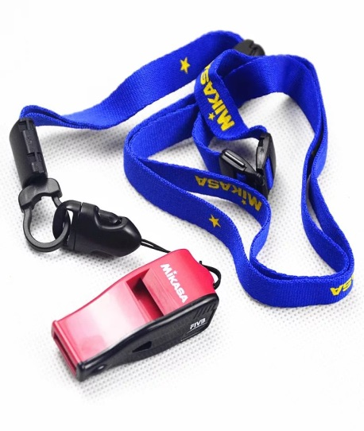
Саралау: | С тобы: Допты тура және дәл беру  Б тобы: Допты төменнен тура қабылдау  А тобы: Допты жоғарыдан қабылдау |  |  |   Смайликпен бағалау
Сабақтың соңы: | Талқылауға арналған сұрақтар:  Допты тура және дәл беру үшін допты қалай қабылдау керек?  Неліктен екенін айта аласыңдар ма?  Доптың алысқа ұшпауына не кедергі?
Қалыптастырушы бағалау: | 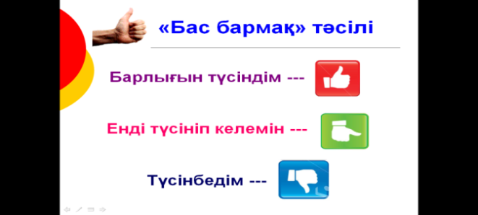
Тексерілді:

